“LA CUEVA DE LA MORA” GUSTAVO A. BÉCQUER LITERATURA 4º PROF.ª ELENA ORUÉ

- Relee la leyenda y transcribe debajo de la foto correspondiente, tres pasajes del texto donde se describa el antes y el después del castillo.
- Intenta aplicar la teoría que aparece en el repartido “El espacio literario” y fundamenta si el castillo (independiente de la época, en ruinas o no)es un espacio: real o ficticio, con o sin nombre, interior o exterior, seguro o inseguro, etc.

EL CASTILLO DURANTE LA RECONQUISTA LAS RUINAS DEL CASTILLO QUE VISITA BÉCQUER (SIGLO XIX)
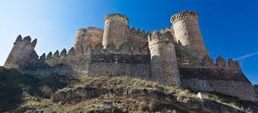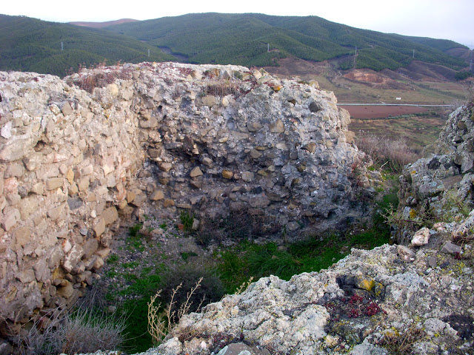
Ejemplo

“Al castillo con razón podía llamarse inexpugnable.” “…se ven todavía los restos abandonados de un castillo árabe, célebre…”

